בנק ישראל  דוברות והסברה כלכלית |  | ‏ירושלים, ח' תמוז, התשפ"ו  ‏‏23 ביוני 2026
הודעה לעיתונות:

התפתחות החוב של המגזר הפרטי הלא-פיננסי ברביע הראשון של 2026

להלן תמצית ההתפתחויות בנתוני החוב של המגזר הפרטי הלא-פיננסי ברביע הראשון של השנה:
- נמשכה העלייה ביתרת החוב של המגזר הפרטי הלא-פיננסי (העסקי ומשקי הבית) וברביע הראשון של השנה היא גדלה בשיעור של כ-2.3% לרמה של כ-2.5 טריליון ש"ח.
- יתרת החוב של המגזר העסקי גדלה ברביע זה בשיעור של כ-3% לכ-1.6 טריליון ש"ח בעיקר כתוצאה מגיוסי חוב נטו שהתרכזו באשראי מהבנקים למגזר העסקים הגדולים והבינוניים.
- גם יתרת החוב של משקי הבית המשיכה לגדול ברביע זה לכ-914 מיליארדי ש"ח כולה תוצאה מעלייה ביתרת החוב לדיור (כ-10 מיליארדים, 1.5%) שמקורה בנטילת משכנתאות חדשות מהבנקים. יתרת החוב שלא-לדיור נותרה כמעט ללא שינוי ברביע זה והסתכמה בכ-251 מיליארדי ש"ח.

- החוב של המגזר העסקי הלא-פיננסי
- מהחטיבה למידע ולסטטיסטיקה נמסר כי ברביע הראשון של שנת 2026 נמשכה העלייה ביתרת החוב של המגזר העסקי בהיקף של כ-46 מיליארדי ש"ח (3%) לרמה של כ-1.6 טריליונים. העלייה ביתרה נבעה מגיוסי חוב נטו שהסתכמו בכ-47 מיליארדי ש"ח והורכבו בעיקרם מאשראי בנקאי למגזר העסקים הגדולים והבינוניים. גיוסים אלו קוזזו במקצת כתוצאה מייסוף של כ-0.8% בשקל מול הדולר ומירידה של כ-0.1% במדד המחירים לצרכן שהקטינו את השווי של החוב הנקוב במט"ח והצמוד לו וכן הצמוד-מדד;
- השפעות אלו הביאו לכך ששיעור הגידול השנתי ביתרת החוב של המגזר העסקי המשיך להתרחב ברביע זה לכ-12%, מגמה שהחלה במחצית השנייה של שנת 2024, לאחר האטה בשנתיים שלפני כן. התפתחות זו השתקפה בחוב הבנקאי שקצב גידולו הואץ מהמחצית השנייה של שנת 2024 לשיעור גבוה של כ-20%. שיעור הגידול השנתי ביתרת החוב החוץ-בנקאי עמד ברביע הראשון של השנה על כ-0.9% וממשיך להיות נמוך משיעור הגידול בחוב הבנקאי. (איורים 1, 2).
- ברביע הראשון של השנה הנפיק המגזר העסקי אג"ח בשווי של כ-18 מיליארדי ש"ח נמוך מממוצע הגיוסים הרבעוני של ארבעת הרביעים הקודמים (כ-22 מיליארדי ש"ח בממוצע לרביע). כ-54% מההנפקות ברביע זה בוצעו על ידי חברות מענף הנדל"ן והבינוי, ענף שממשיך להוביל בגיוסים בדומה לשנים הקודמות. (איור 3).
- ברביע הראשון של השנה המרווח בין תשואת האג"ח הקונצרניות הכלולות במדד תל בונד 60, לבין תשואת האג"ח הממשלתיות הצמודות המשיך להצטמצם לכ-0.85 נק' אחוז, הצטמצמות שנמשכה גם בחודשים אפריל-מאי 2026 לכ-0.75 נק' האחוז. (איור 4).

לוח 1: התפלגות החוב של המגזר העסקי הלא-פיננסי¹

איור 1: אומדן לתנועות של סך החוב של המגזר העסקי הלא-פיננסי
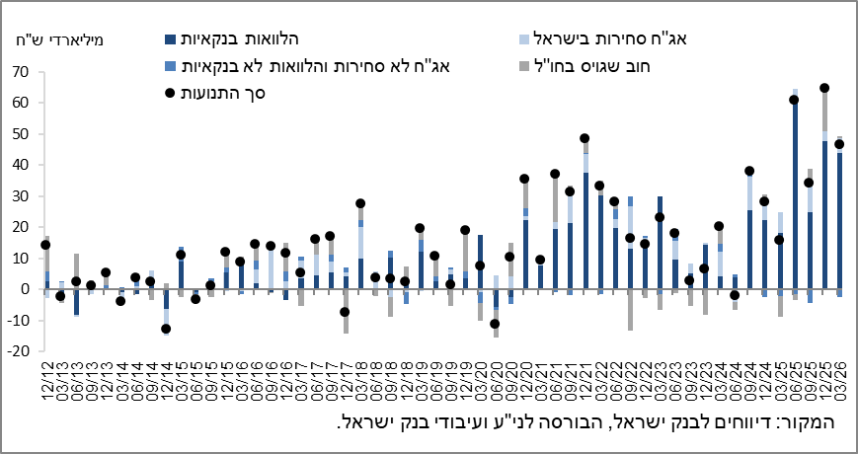

איור 2: שיעורי השינוי לעומת הרביע המקביל בשנה הקודמת בחוב הבנקאי והחוץ-בנקאי של המגזר העסקי הלא-פיננסי
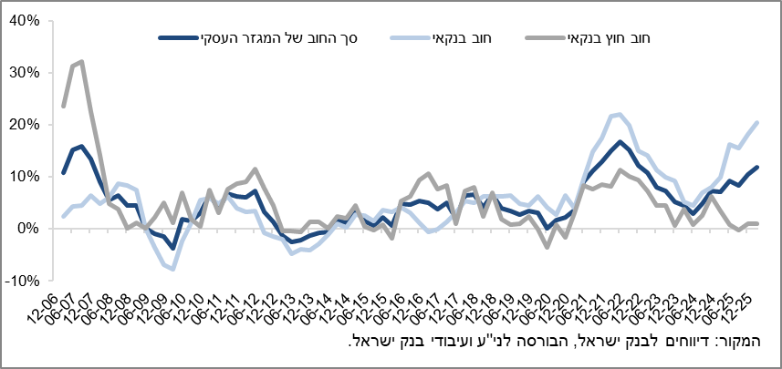

איור 3: הנפקות אג"ח של המגזר העסקי הלא-פיננסי במהלך הרביע, לפי ענפים
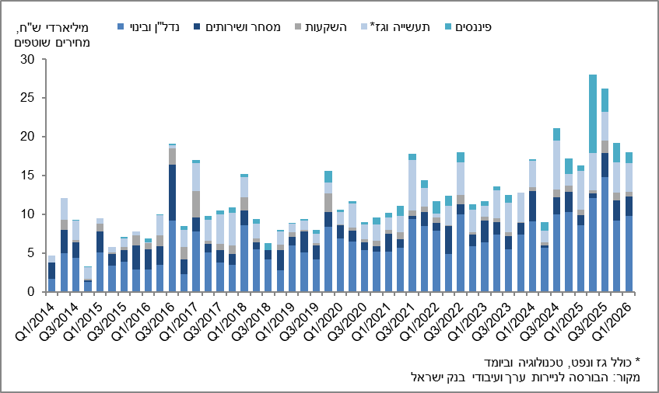

איור 4: המרווח בין אג"ח חברות צמודות (תל בונד 60) לאג"ח ממשלתיות צמודות
(ממוצע חודשי)
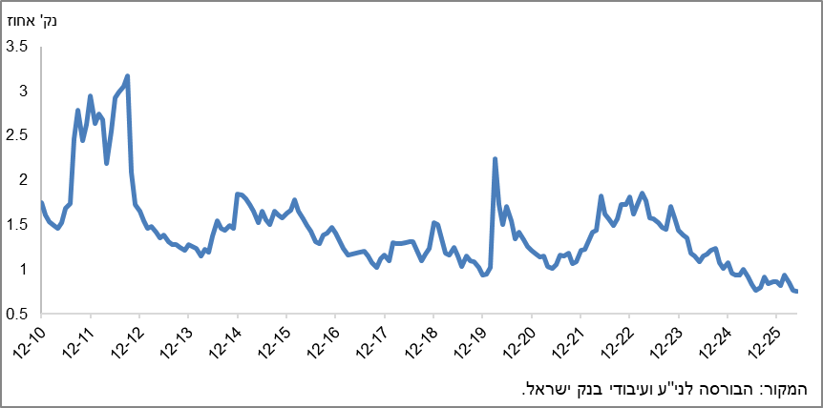

- החוב של משקי הבית
- ברביע הראשון של שנת 2026 יתרת החוב של משקי הבית המשיכה לגדול לרמה של כ-914 מיליארדי ש"ח – עלייה של כ-10 מיליארדים (1.1%) – כולה כתוצאה מעלייה ביתרת החוב לדיור לרמה של כ-663 מיליארדים, ברובה לבנקים; יתרת החוב לא-לדיור נותרה ללא שינוי ברביע זה והסתכמה בכ-251 מיליארדים – כתוצאה מעלייה ביתרת החוב לגופים המוסדיים ולחברות כרטיסי האשראי שקוזזה כולה מירידה ביתרת החוב לבנקים.
- השפעות אלו הביאו לכך ששיעור הגידול השנתי של יתרת החוב לדיור נותר גבוה וממשיך להיות יציב גם ברביע זה ועמד על כ-7.3%. שיעור הגידול השנתי של יתרת החוב שלא-לדיור נותר חיובי אך ירד מעט - 5.7% לעומת 6.6% ברביע הקודם - לאחר שהגיע לשיא שלילי בסוף שנת 2023 על רקע פרוץ המלחמה. (איור 5).
- העלייה בחוב לדיור היא תוצאה של המשך נטילת משכנתאות חדשות מהבנקים והן הסתכמו ברביע הראשון של השנה, לאחר ניכוי עונתיות, בכ-30 מיליארדי ש"ח, גבוה מהמוצע הרבעוני של המשכנתאות החדשות שניטלו במהלך שנת 2025.
בחודשים אפריל-מאי 2026 נטילת משכנתאות חדשות מהבנקים הסתכמו, לאחר ניכוי עונתיות, בכ-9 מיליארדי ש"ח בממוצע לחודש, נמוך מעט מהממוצע החודשי שניטל במהלך חודשי הרבעון הראשון של השנה (כ-10 מיליארדים). (איור 6).

לוח 2: יתרות החוב של משקי הבית¹

איור 5: שיעורי השינוי לעומת הרביע המקביל בשנה הקודמת בחוב של משקי הבית לדיור ושלא לדיור

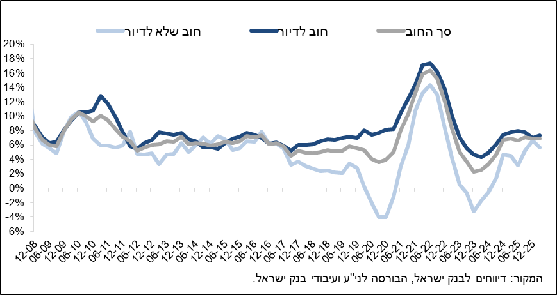

איור 6: סכום ההלוואות החדשות לרכישת דירת מגורים שהעמידו הבנקים לציבור (משכנתאות)

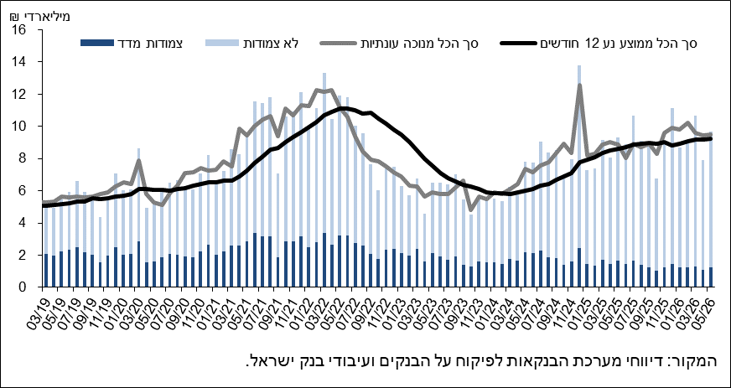

ראה קישור למידע נוסף בנושא המופיע באתר הבנק בדף יתרות האשראי במשק, קישור לנתוני משכנתאות, קישור לנתוני מחירים בבנקים.

חברות עסקיות ישראליות, ללא בנקים, חברות כרטיסי אשראי וחברות ביטוח.
יתרות צמודות מדד מחושבות לפי מדד ידוע בעת עריכת הדוחות הכספיים, על כן שינוי במדד המחירים מתייחס לשינוי בין מדד ידוע לבין המדד בחודש שקדם לו.
נתוני ההנפקות של רביע ראשון של 2026 אינם כוללים הנפקות בפלטפורמת מסחר רצף מוסדיים (TASE UP).
השינוי במרווח בין רביע לרביע מחושב כהפרש בין המרווח הממוצע בחודש האחרון של הרביע הנסקר לבין המרווח הממוצע בחודש האחרון של הרביע הקודם.

